CHƯƠNG IV: THIẾT KẾ MÔ HÌNH KHUNG

I. MÔ TẢ VÀ PHÂN TÍCH KẾT CẤU KHUNG:
Hệ khung của công trình là khung bê tông cốt thép đổ toàn khối cấp độ bền của bê tông B20(#250), các bộ phận chính của khung là cột và dầm khung.
Quan niệm tính toán: Xem liên kết giữa cột và móng là liên kết ngàm, các nút khung là nút cứng.
Tải trọng tác dụng lên khung gồm:
+ Tải trọng thẳng đứng: gồm trọng lượng bản thân kết cấu và các hoạt tải tác dụng lên sàn, mái.
+ Tải trọng ngang: áp lực gió.
Tính cho một đơn nguyên. Do tỷ lệ L/B=27.6/20.8=1.3 < 1.5 nên độ cứng khung ngang và khung dọc chênh lệch không nhiều. Vì vậy chọn giải pháp tính nội lực theo không gian (khung không gian).

1. Tạo mô hình tính toán nội lực:
Dùng chương trình tính toán kết cấu SAP 2000 tạo mô hình thiết lập các tổ hợp tải trọng tác dụng và tìm nội lực tính toán và bố trí thép cho các khung trục.

2. Vật liệu thiết kế khung:
- Bê tông có cấp độ bền B20 (#250) có:
+Cường độ chịu nén tính toán của bê tông R_{b} = 11.5 MPa.
+Cường độ chịu kéo tính toán của bê tông R_{bt} = 0.9 MPa.
+Modul đàn hồi của bê tông E_{b}=27x10³ MPa.
- Thép dọc CII được sử dụng thiết kế cho công trình.
+Cường độ tính toán chịu kéo R_{s} = 280 MPa.
+Cường độ tính toán chịu nén R_{sc} = 280 MPa.
+Modul đàn hồi của thép E_{s}=21x10⁴ MPa.
- Thép đai CI: Cường độ chịu kéo tính toán của cốt thép ngang R_{sw} =175 MPa.

3. Chọn sơ bộ kích thước khung:

a. Chọn sơ bộ tiết diện dầm:
Công thức kinh nghiệm để chọn sơ bộ tiết diện dầm:
+ Dầm ngang:
* Nhịp 6m:
h=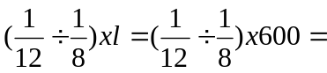50 75 cm; Chọn h=60 cm.
b=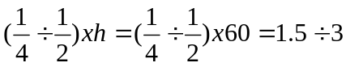 cm; chọn b= 25 cm.
* Nhịp 3.6m:
h=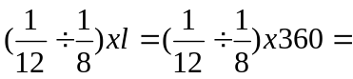4530 cm; Chọn h=40 cm.
b=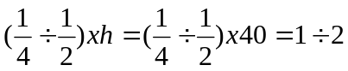 cm; chọn b= 25 cm.
+ Dầm dọc:
h=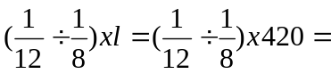52.535 cm; Chọn h=40 cm.
b= cm; chọn b= 25 cm.
+ Dầm mái: chọn b=20 cm, h=30 cm.
+ Dầm môi: chọn b=15 cm, h=30 cm.
Trong đó: h - chiều cao dầm ; b - rộng dầm; l - nhịp dầm.

b. Chọn sơ bộ tiết diện cột:
Diện tích ngang của cấu kiện có thể xác định sơ bộ theo công thức:
A = k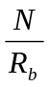
Trong đó:
N : là lực dọc tính toán, xác định sơ bộ bằng cách cộng tổng tải trọng của tất cả các tầng.
k : hệ số xét đến ảnh hưởng của moment, lấy bằng (0,9 – 1,1) cho cấu kiện chịu nén đúng tâm, bằng (1,2 - 1,5) đối với cấu kiện chịu nén lệch tâm.
R_{b} : cường độ chịu nén của bêtông.
N = 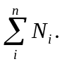
N_{i} = q_{s}* S_{i} + g_{d} + g_{t} + g_{c} ( daN ).
Ta có trình tự chọn sơ bộ kích thước tiết diện cột như sau
Gọi diện tích truyền tải cho cột của tầng thứ i là S_{i}
S_{i} = (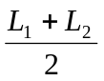)(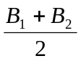)
L₁, L₂: là cạnh ngắn và cạnh dài ô sàn.
B₁, B₂: bước cột.
Tải trọng tính toán của sàn là q_{s} :
q_{s} = g_{s} + p_{s} ( daN/m² ).
Trong đó : g_{s} - Tĩnh tải sàn
p_{s} - Họat tải sàn
Trọng lượng bản thân dầm dọc và dầm ngang trong phạm vi diện tích S_{i} là :
g_{d} =  ( daN ).
Với :
L - Chiều dài dầm trong phạm vi diện tích S_{i} .
Trọng lượng tường xây trên dầm nếu có trong phạm vi diện tích S_{i} .
g_{t} =  ( daN ).
Trọng lượng bản thân của cột trên truyền xuống :
g_{c} = 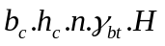 ( daN ).
Chọn cột E-4 là cột giao giữa trục E và trục 4 tính điển hình
Diện tích truyền tải cho cột :
S_{i} = (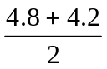)(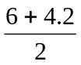) = 22.95 ( m² ).
Tải trọng tính toán của sàn là q_{s} :
Lầu 1, 2,…, 9
q_{s} = g_{s} + p_{s} =383 + 180 = 563 ( daN/m² ).
Trọng lượng bản thân dầm dọc và dầm ngang trong phạm vi diện tích S_{i} là :
Lầu 1, 2,…, 9:
g_{d} = 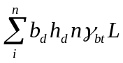
=[0.25*0.6*1.1*(3+1.8)+0.25*0.4*1.1*4.2]* 2500 = 3135(daN ).
Trọng lượng tường xây trên dầm trong phạm vi diện tích S_{i} .
Lầu 1, 2,…, 9:
g_{t} = =0.1*3*1.1*1800*4.2 = 2495 ( daN ).
Trọng lượng bản thân của cột trên truyền xuống :
Lầu 1, 2:
g_{c} = =0.35*0.45*1.1*2500*3.0 = 1299 ( daN ).
Lầu 3,4:
g_{c} = =0.3*0.4*1.1*2500*3.0 = 1019 ( daN ).
Lầu 5,6:
g_{c} = =0.25*0.35*1.1*2500*3.0 = 743 ( daN ).
Lầu 7,8:
g_{c} = =0.25*0.3*1.1*2500*3.0 = 637 ( daN ).
Lầu 9,10:
g_{c} = =0.25*0.25*1.1*2500*3.0 = 531 ( daN ).
Vậy tổng lực dọc tác dụng lên chân cột trục B-3 là :
N = 563*22.95*9 + 3135*9 + 2495*9 + 4229 = 171187 (daN).
Lực dọc tính toán :
N_{tt} = 1.1 x171187 = 188306 (daN).
Diện tích tiết diện ngang của cột được xác định sơ bộ bằng công thức :
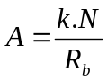=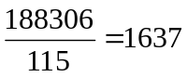 cm²
Vậy chọn sơ bộ tiết diện chân cột là b x h = 45 x 35 cm = 1575 ( cm² ).
* Cột biên: * Cột giữa:
Tầng 1: (45x35) cm. Tầng 1,2: (45x35) cm.
Tầng 2,3: (40x30) cm. Tầng 3,4: (40x30) cm.
Tầng 4,5: (35x25) cm. Tầng 4,5,6: (35x25) cm.
Tầng 6,7: (30x25) cm. Tầng 7,8: (30x25) cm.
Tầng 8,9,10: (25x25) cm. Tầng 9,10: (25x25) cm.
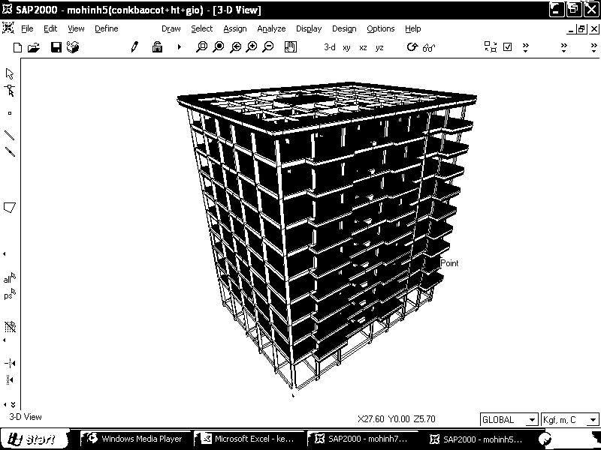
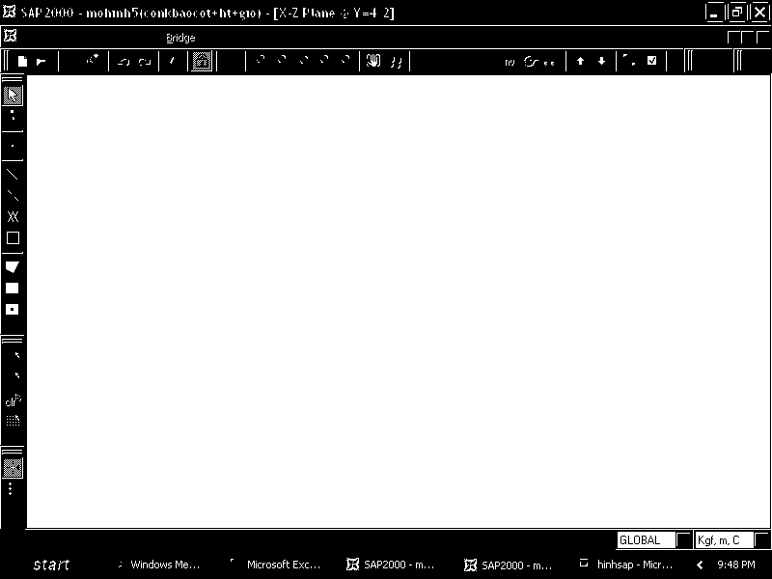

Khung truc B
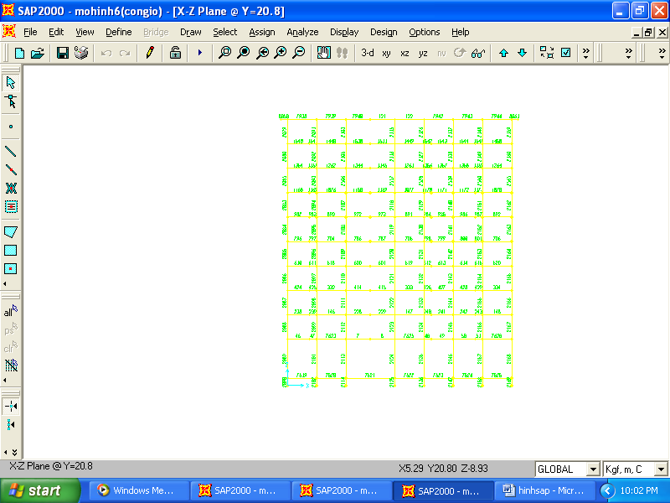
Khung trục F
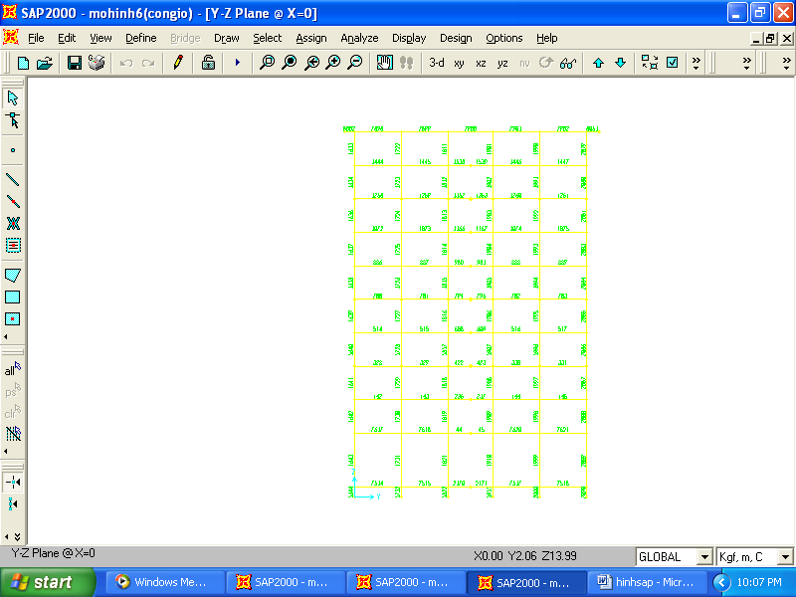
Khung trục 1
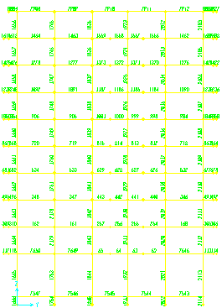
Khung trục 3

II. TẢI TRỌNG TÁC DỤNG LÊN KHUNG:
- Tải trọng đứng: gồm trọng lượng bản thân kết cấu và các hoạt tải tác dụng lên sàn, mái.
+ Tải trọng tác dụng lên sàn, kể cả tải trọng các tường ngăn xây trên sàn, thiết bị…đều qui về tải phân bố đều trên diện tích ô sàn.
+ Tải trọng tác dụng lên dầm do sàn truyền vào, do tường xây trên dầm được qui về tải phân bố đều trên dầm.
- Tải trọng ngang: gồm tải trọng gió được tính theo tiêu chuẩn tải trọng và tác động TCVN 2737-1995.
+ Do chiều cao công trình (tính từ đài móng đến code sàn mái) nhỏ hơn 40m nên căn cứ theo tiêu chuẩn TCVN 2737-1995 ta không phải tính thành phần tác động của tải trọng gió động và tải trọng động đất.
+ Tải trọng gió tĩnh được tính toán qui về tải tác dụng phân bố dọc theo các cột.

1. Tải trọng bản thân khung:
Tải trọng bản thân tác dụng lên tất cả các phần tử khung trong kết cấu. Đối với thanh tải trọng bản thân là lực phân bố dọc theo chiều dài của phần tử, đối với cột tải trọng bản thân phân bố dọc theo cột. Với kích thước các phần tử đã được chọn sơ bộ ở trên.
Tải trọng bản thân của dầm, sàn, cột được tính toán và truy xuất tự động bằng chương trình tính kết cấu SAP2000.

2. Tải trọng sàn tác dụng vào khung:
Bao gồm trọng lượng bản thân các lớp cấu tạo nên sàn

Giá trị tĩnh tải các loại sàn:
Bảng 1.1- Sàn phòng ngủ, phòng khách, bếp, ban công:
Stt | Thành phần cấu tạo | _{i} (m) | γ_{i} (daN/m³ ) | n | g_{i} (daN/m² )
1 | Lớp gạch ceramic | 0.01 | 1800 | 1.2 | 21.6
2 | Vữa lót | 0.02 | 1800 | 1.2 | 43.2
3 | Bản BTCT | 0.1 | 2500 | 1.1 | 275
4 | Vữa trát dày | 0.02 | 1800 | 1.2 | 43.2
 |  |  | Tổng cộng | G_{tt} | 383

Bảng 1.2- Sàn phòng vệ sinh:
Stt | Thành phần cấu tạo | _{i} (m) | γ_{i} (daN/m³ ) | n | g_{i} (daN/m² )
1 | Lớp gạch nhám | 0.01 | 1800 | 1.2 | 21.6
2 | Vữa lót | 0.02 | 1800 | 1.2 | 43.2
3 | Lớp BT gạch vỡ | 0.15 | 1600 | 1.3 | 312
4 | Bản BTCT | 0.1 | 2500 | 1.1 | 275
5 | Vữa trát dày | 0.02 | 1800 | 1.2 | 43.2
 |  |  | Tổng cộng | G_{tt} | 695

Đối với sàn tầng 10 có các ô sàn chứa hồ nước ta tính thêm tĩnh tải do trọng lượng bản thân của nước, hồ có diện tích (4 x 6)m, chiều cao hồ 2m, thành hồ và nắp hồ ta quy về tải phân bố lên các dầm hồ. Do đó ta có:
Q_{n}= 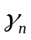x0.3=1000 x 2= 2000 daN/m².

3. Tải trọng cầu thang truyền vào khung:
Do cầu thang dạng bản chịu lực nên tải do cầu thang chỉ truyền vào dầm gãy tại chiếu nghỉ mà ta đã tính được ở chương cầu thang.
Tải tập trung do dầm thang truyền vào cột là: 5496 daN. (do kết quả SAP).

4. Tải trọng tường xây trên dầm:
Tường tầng trệt cao h = 4.5m
+ Tường 200 (g_{tc} = 330 daN/m²):
g_{t}= nxg_{tc}xh = 1.1x330x4.5 = 1633.5 daN/m.
+ Tường 100(g_{tc} = 180 daN/m²):
g_{t}= nxg_{tc}xh = 1.1x180x4.5= 891 daN/m.
Tường lầu 1, 2,…,9 cao h = 3m.
+ Tường 200:
g_{t}=1.1x330x3=1089 daN/m.
+ Tường 100:
g_{t}=1.1x180x3= 594 daN/m.
+ Tường ban công 100 cao h = 0.8m:
g_{t}=1.1x180x0.8= 158 daN/m.
- Hệ dầm trên tầng 10 có thêm tải trọng tường đầu hồi 200 cao 2.1m. Ta quy về tải phân bố đều trên hệ dầm:
g = 330x1.05x2.1 = 727.7 daN/m.
- Xây thành sê nô cao 0.3m: 0.1x0.3x2500x1.1 = 82.5 daN/m.
- Ngoài ra, các dầm tại các nhịp có chứa hồ nước (B-C, C-D, 3-4) chịu tải trọng của hồ. Thành hồ dày 100: g_{t} = 0.1x2x2500x1.1 = 550 daN/m.

5. Hoạt tải tính toán tác dụng lên sàn:

Bảng 1.3 - Giá trị hoạt tải
STT | Loại sàn | Tải trọng tiêu chuẩn P^{tc} (daN/m²) | Hệ số vượt tải  n | Tải trọng tính toán P^{tt} (daN/m²)
1 | Ph.ngủ, ph.khách, bếp, vệ sinh | 150 | 1.2 | 180
2 | Hành lang liên phòng | 400 | 1.2 | 480
3 | Ban công | 200 | 1.2 | 240
4 | Hồ nước | 75 | 1.3 | 97.5

6. Tải trọng gió tác dụng lên khung:
- Giá trị tính toán thành phần của tải trọng gió ở độ cao z so với mốc chuẩn được xác định theo công thức :
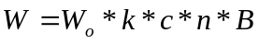
n = 1.2: hệ số vượt tải.
W₀ = 83 daN/m²: áp lực gió.
k: hệ số tính đến sự thay đổi áp lực gió theo độ cao và dạng địa hình (TCVN 2737-1995) .

C: hệ số khí động
C_{đón} = + 0.8

C_{khuất} = - 0.6
B: diện tích hứng gió, bằng khoảng cách ½ bước khung mỗi bên.

Bảng 1.4- Hoạt tải gió tính toán:
Tầng | Chiều cao (m) | Cao trình đỉnh z (m) | Hệ số k | Gió trái |  | Gió phải
 |  |  |  | W^{tt}(đón) (daN/m²) | W^{tt}(khuất) (daN/m²) | W^{tt}(đón) (daN/m²) | W^{tt}(khuất) (daN/m²)
1 | 4.5 | 4.5 | 1.06 | 91.5 | 68.62 | 91.5 | 68.62
2 | 3.0 | 7.5 | 1.125 | 97.11 | 72.83 | 97.11 | 72.83
3 | 3.0 | 10.5 | 1.186 | 102.38 | 76.78 | 102.38 | 76.78
4 | 3.0 | 13.5 | 1.222 | 105.48 | 79.11 | 105.48 | 79.11
5 | 3.0 | 16.5 | 1.255 | 108.33 | 81.25 | 108.33 | 81.25
6 | 3.0 | 19.5 | 1.285 | 110.92 | 83.19 | 110.92 | 83.19
7 | 3.0 | 22.5 | 1.31 | 113.08 | 84.81 | 113.08 | 84.81
8 | 3.0 | 25.5 | 1.334 | 115.15 | 86.36 | 115.15 | 86.36
9 | 3.0 | 28.5 | 1.358 | 117.22 | 87.92 | 117.22 | 87.92
10 | 3.0 | 31.5 | 1.379 | 119.04 | 89.28 | 119.04 | 89.28

Bảng 1.5 - Tổng hợp tải trọng gió tác dụng lên khung

Tầng | Cao trình z (m) | Phương | Trục | Hệ số K | Bề rộng  đón gió  B(m) | n | W₀  (daN/m²) | W đón (daN/m)  c = +0.8 | W khuất  (daN/m)  c =-0.6
Trệt | +4.5 | X | 1,8 | 1.06 | 1.8 | 1.2 | 83 | 164.7 | -123.5
Trệt | +4.5 | X | 2,5,6,7 | 1.06 | 3.6 | 1.2 | 83 | 329.4 | -247.0
Trệt | +4.5 | X | 3,4 | 1.06 | 4.8 | 1.2 | 83 | 439.2 | -329.4
Trệt | +4.5 | Y | A,F | 1.06 | 2.1 | 1.2 | 83 | 192.2 | -144.1
Trệt | +4.5 | Y | B&E | 1.06 | 4.2 | 1.2 | 83 | 384.3 | -288.2
Trệt | +4.5 | Y | C&D | 1.06 | 4.1 | 1.2 | 83 | 375.2 | -281.3
2 | +7.5 | X | 1,8 | 1.125 | 1.8 | 1.2 | 83 | 174.8 | -131.1
2 | +7.5 | X | 2,5,6,7 | 1.125 | 3.6 | 1.2 | 83 | 349.6 | -262.2
2 | +7.5 | X | 3,4 | 1.125 | 4.8 | 1.2 | 83 | 466.1 | -349.6
2 | +7.5 | Y | A,F | 1.125 | 2.1 | 1.2 | 83 | 203.9 | 152.9
2 | +7.5 | Y | B&E | 1.125 | 4.2 | 1.2 | 83 | 407.9 | 305.9
2 | +7.5 | Y | C&D | 1.125 | 4.1 | 1.2 | 83 | 398.2 | 298.6
3 | +10.5 | X | 1,8 | 1.186 | 1.8 | 1.2 | 83 | 184.3 | 138.2
3 | +10.5 | X | 2,5,6,7 | 1.186 | 3.6 | 1.2 | 83 | 368.6 | 276.4
3 | +10.5 | X | 3,4 | 1.186 | 4.8 | 1.2 | 83 | 491.4 | 368.5
3 | +10.5 | Y | A,F | 1.186 | 2.1 | 1.2 | 83 | 215.0 | 161.2
3 | +10.5 | Y | B&E | 1.186 | 4.2 | 1.2 | 83 | 430.0 | 322.5
3 | +10.5 | Y | C&D | 1.186 | 4.1 | 1.2 | 83 | 419.8 | 314.8
4 | +13.5 | X | 1,8 | 1.222 | 1.8 | 1.2 | 83 | 189.9 | 142.4
4 | +13.5 | X | 2,5,6,7 | 1.222 | 3.6 | 1.2 | 83 | 379.7 | 284.8
4 | +13.5 | X | 3,4 | 1.222 | 4.8 | 1.2 | 83 | 506.3 | 379.7
4 | +13.5 | Y | A,F | 1.222 | 2.1 | 1.2 | 83 | 221.5 | 166.1
4 | +13.5 | Y | B&E | 1.222 | 4.2 | 1.2 | 83 | 443.0 | 332.3
4 | +13.5 | Y | C&D | 1.222 | 4.1 | 1.2 | 83 | 432.5 | 324.4
5 | +16.5 | X | 1,8 | 1.255 | 1.8 | 1.2 | 83 | 195.0 | 146.3
5 | +16.5 | X | 2,5,6,7 | 1.255 | 3.6 | 1.2 | 83 | 390.0 | 292.5
5 | +16.5 | X | 3,4 | 1.255 | 4.8 | 1.2 | 83 | 520.0 | 390.0
5 | +16.5 | Y | A,F | 1.255 | 2.1 | 1.2 | 83 | 227.5 | 170.6
5 | +16.5 | Y | B&E | 1.255 | 4.2 | 1.2 | 83 | 455.0 | 341.3
5 | +16.5 | Y | C&D | 1.255 | 4.1 | 1.2 | 83 | 444.2 | 333.1
6 | +19.5 | X | 1,8 | 1.285 | 1.8 | 1.2 | 83 | 199.7 | 149.7
6 | +19.5 | X | 2,5,6,7 | 1.285 | 3.6 | 1.2 | 83 | 399.3 | 299.5
6 | +19.5 | X | 3,4 |  | 4.8 | 1.2 | 83 | 532.4 | 399.3
6 | +19.5 | Y | A,F | 1.285 | 2.1 | 1.2 | 83 | 232.9 | 174.7
6 | +19.5 | Y | B&E | 1.285 | 4.2 | 1.2 | 83 | 465.9 | 349.4
6 | +19.5 | Y | C&D | 1.285 | 4.1 | 1.2 | 83 | 454.8 | 341.1
7 | +22.5 | X | 1,8 | 1.31 | 1.8 | 1.2 | 83 | 203.5 | 152.7
7 | +22.5 | X | 2,5,6,7 | 1.31 | 3.6 | 1.2 | 83 | 407.1 | 305.3
7 | +22.5 | X | 3,4 | 1.31 | 4.8 | 1.2 | 83 | 542.8 | 407.1
7 | +22.5 | Y | A,F | 1.31 | 2.1 | 1.2 | 83 | 237.5 | 178.1
7 | +22.5 | Y | B&E | 1.31 | 4.2 | 1.2 | 83 | 474.9 | 356.2
7 | +22.5 | Y | C&D | 1.31 | 4.1 | 1.2 | 83 | 463.6 | 347.7
8 | +25.5 | X | 1,8 | 1.334 | 1.8 | 1.2 | 83 | 207.3 | 155.4
8 | +25.5 | X | 2,5,6,7 | 1.334 | 3.6 | 1.2 | 83 | 414.5 | 310.9
8 | +25.5 | X | 3,4 | 1.334 | 4.8 | 1.2 | 83 | 552.7 | 414.5
8 | +25.5 | Y | A,F | 1.334 | 2.1 | 1.2 | 83 | 241.8 | 181.4
8 | +25.5 | Y | B&E | 1.334 | 4.2 | 1.2 | 83 | 483.6 | 362.7
8 | +25.5 | Y | C&D | 1.334 | 4.1 | 1.2 | 83 | 472.1 | 354.1
9 | +28.5 | X | 1,8 | 1.358 | 1.8 | 1.2 | 83 | 211.0 | 158.3
9 | +28.5 | X | 2,5,6,7 | 1.358 | 3.6 | 1.2 | 83 | 422.0 | 316.5
9 | +28.5 | X | 3,4 | 1.358 | 4.8 | 1.2 | 83 | 562.7 | 422.0
9 | +28.5 | Y | A,F | 1.358 | 2.1 | 1.2 | 83 | 246.1 | 184.6
9 | +28.5 | Y | B&E | 1.358 | 4.2 | 1.2 | 83 | 492.3 | 369.3
9 | +28.5 | Y | C&D | 1.358 | 4.1 | 1.2 | 83 | 480.6 | 360.5
10 | +31.5 | X | 1,8 | 1.379 | 1.8 | 1.2 | 83 | 214.3 | 160.7
10 | +31.5 | X | 2,5,6,7 | 1.379 | 3.6 | 1.2 | 83 | 428.5 | 321.4
10 | +31.5 | X | 3,4 | 1.379 | 4.8 | 1.2 | 83 | 571.4 | 428.5
10 | +31.5 | Y | A,F | 1.379 | 2.1 | 1.2 | 83 | 250.0 | 187.5
10 | +31.5 | Y | B&E | 1.379 | 4.2 | 1.2 | 83 | 500.0 | 375.0
10 | +31.5 | Y | C&D | 1.379 | 4.1 | 1.2 | 83 | 488.1 | 366.0

III. CÁC TRƯỜNG HỢP TẢI:
+ Tĩnh tải chất đầy (TT)
+ Hoạt tải chất đầy (HTCD)
+ Gió trái theo phương X (GIOX)
+ Gió phải theo phương X (GIO-X)
+ Gió trái theo phương Y (GIOY)
+ Gió phải theo phương Y (GIO-Y)
Các trường hợp tổ hợp.
TH1=1.1*TT+HTCD.
TH2=1.1*TT+GIOX.
TH3=1.1*TT+GIO-X.
TH4=1.1*TT+GIOY.
TH5=1.1*TT+GIO-Y.
TH6=1.1*TT+0.9HTCD+0.9*GIOX.
TH7=1.1*TT+0.9*HTCD+0.9*GIO-X.
TH8=1.1*TT+0.9*HTCD+0.9*GIOY.
TH9=1.1*TT+0.9*HTCD+0.9*GIO-Y.
BAO: Tổ hợp 1, Tổ hợp 2,…, Tổ hợp 9.
Để đơn giản trong việc tổ hợp những trường hợp nguy hiểm cho công trình ta sử dụng 9 tổ hợp và một tổ hợp BAO. Kết quả tính toán của lực cắt và mô men là kết quả của biểu đồ lực cắt và mô men được nhân thêm 1.2

IV. THIẾT KẾ DẦM SÀN TẦNG ĐIỂN HÌNH:
Chọn dầm sàn tầng 2 thiết kế điển hình cho công trình.
Để dể phân biệt các dầm phụ trong mặt bằng ta kí hiệu thêm trục có dầm phụ là: trục 1’, 3’, 5’, F’, D’,C’,B’ được kí hiệu trong mặt bằng dầm sàn tầng điển hình.
Do kết quả nội lực của một số dầm ở các trục gần giống nhau nên trên mặt bằng dầm sàn tầng điển hình được kí hiệu lại như sau:
- Phương X:
+ Dầm trục A,B,C,E,F được kí hiệu lại là DS1.
+ Dầm trục D được kí hiệu lại là DS2.
+ Dầm trục D’, B’ được kí hiệu lại là DS3.
+ Các dầm môi được kí hiệu là DM1, DM2.
- Phương Y:
+ Dầm trục 1 được kí hiệu lại là DS4.
+ Dầm trục 2, 7 được kí hiệu lại là DS5.
+ Dầm trục 3 được kí hiệu lại là DS6.
+ Dầm trục 4, 8 được kí hiệu lại là DS7.
+ Dầm trục 5, 6 được kí hiệu lại là DS8.
+ Dầm trục 3’ được kí hiệu lại là DS9.

1. Thiết kế dầm điển hình:
- Chọn dầm trục E nhịp 3-4 tầng 2 theo sơ đồ kết cấu thiết kế dầm điển hình, các đoạn dầm còn lại được trình bày kết quả trong phụ lục.
- Giá trị nội lực xuất hiện lớn nhất khi dầm chịu tải như biểu đồ.
+ Mô men tại các mặt cắt:
* Mặt cắt 1-1 (tại gối trái):M₁= 1697700x1.2=2037240 daNcm.
* Mặt cắt 2-2 (tại ½ nhịp):M₂=1192600x1.2= 1431120 daNcm.
* Mặt cắt 3-3 (tại gối phải):M₃= 1718400x1.2= 2062080 daNcm.
+ Lực cắt lớn nhất: Q_{max}= 12155x1.2= 14586 daN.
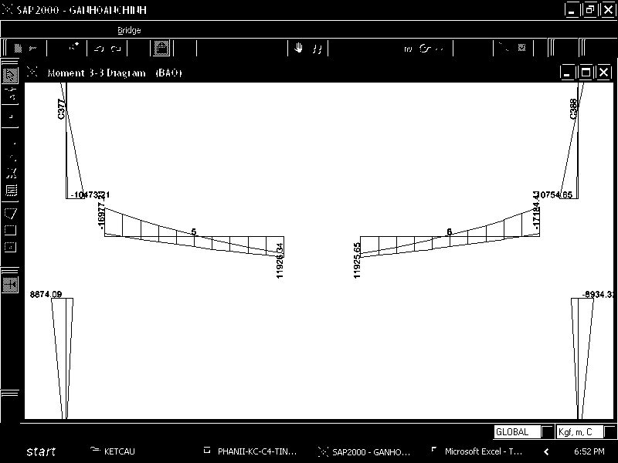
Biểu đồ Moment
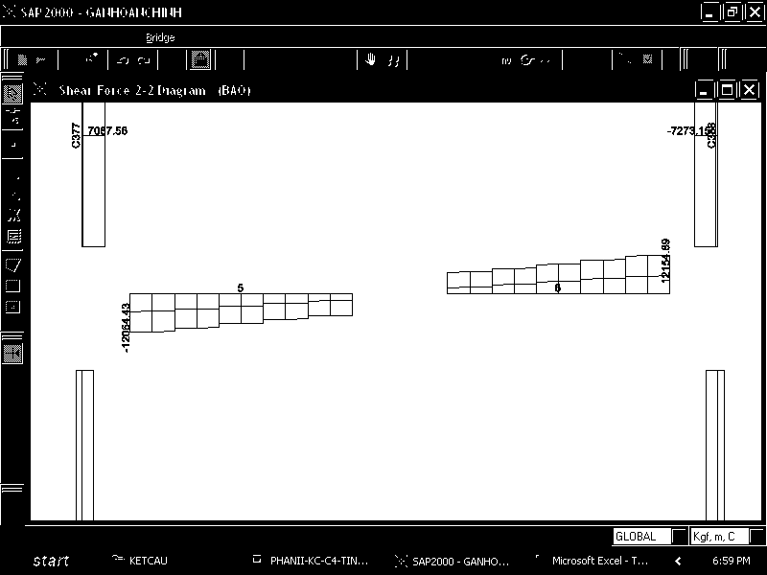
Biểu đồ Lực Cắt

Tính và bố trí thép (TCVN 356-2005) :
-Bêtông cấp B20 (#250); R_{b} = 11.5 MPa, R_{bt} = 0.9 MPa.
ξ_{R} =0.623, α_{R} =0.429, E_{b}=27x10³ MPa.
-Thép dọc loại CII có: R_{s} = 280 MPa, R_{sw} = 225 Mpa, E_{s}=21x10⁴ MPa.
-Thép ngang( thép đai) CI : R_{s} = 225 MPa, R_{sw} =175 MPa.
-Lớp bảo vệ chọn a=2.5 cm, h_{o}=h-(a++1.5)=60-(2.5+2+1.5)= 54 cm, b=25 cm.
 Tính thép bụng (mặt cắt 2-2):
Ta có: α_{m} = 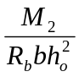=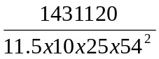=0.171
ζ= 0.5(1+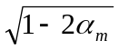)= 0.5(1+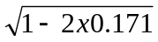)= 0.906.
A_{s}= 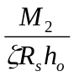= 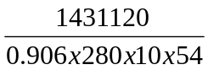= 10.45 cm².
- Chọn 220 + 222 có A_{s}= 11.62 cm².
- Hàm lượng thép tính toán 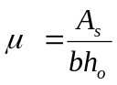*100% =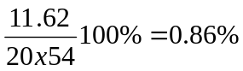
μ_{min} ≤ μ ≤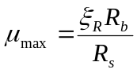*100%
- Hàm lượng thép nhỏ nhất μ_{min} =0.1%.
- Hàm lượng thép lớn nhất 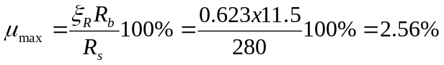.
- Điều kiện μ_{min} ≤ μ ≤ μ_{max} được thỏa.
Vậy ta chọn 220 + 222 để bố trí cho dầm.
 Tính thép gối trái (mặt cắt 1-1) :
Ta có: α_{m} = 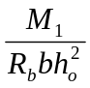=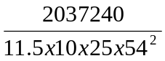= 0.243.
ζ= 0.5(1+)= 0.5(1+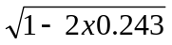)= 0.858.
A_{s}= 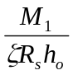= 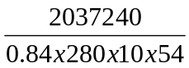= 15.70 cm².
- Chọn 220 + 420 có A_{s}= 18.85 cm².
- Hàm lượng thép tính toán *100% =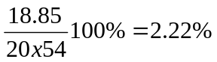
μ_{min} ≤ μ ≤*100%
- Hàm lượng thép nhỏ nhất μ_{min} =0.1%.
- Hàm lượng thép lớn nhất .
- Điều kiện μ_{min} ≤ μ ≤ μ_{max} được thỏa.
Vậy chọn 220 + 420 để bố trí cho dầm.
 Tính thép gối phải (mặt cắt 3-3) :
Ta có: α_{m} = 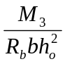=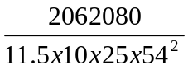=0.246.
ζ= 0.5(1+)= 0.5(1+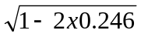)= 0.856.
A_{s}= 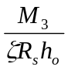= 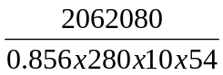= 15.93 cm².
- Chọn 220 + 420 có A_{s}= 18.85 cm².
- Hàm lượng thép tính toán *100% =
μ_{min} ≤ μ ≤*100%
- Hàm lượng thép nhỏ nhất μ_{min} =0.1%.
- Hàm lượng thép lớn nhất .
- Điều kiện μ_{min} ≤ μ ≤ μ_{max} được thỏa.
Vậy chọn 220 + 420 để bố trí cho dầm.
 Tính cốt đai:
Lực cắt lớn nhất Q_{max}=14586 daN.
Chọn 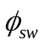6, số nhánh đai n= 2, có A_{sw}=0.283 cm².
Tính:
s_{max} ≤ 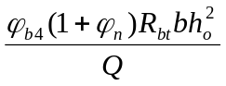
+φ_{b4} – là hệ số lấy bằng 1,5 đối với bêtông nặng và bằng 1,2 đối với bêtông hạt nhỏ.
+φ_{n} – là hệ số xét đến ảnh hưởng của lực dọc trục.
+R_{bt}: cường độ chịu cắt của bêtông(MPa).
+b: bề rộng tiết diện.
+h_{o}: chiều cao làm việc của dầm.
+Q: lực cắt của dầm.
s_{max} ≤ 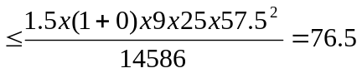cm.
và s_{max} ≤ 2h_{o} =2x57.5=115.
Vậy s_{max} ≤ 76.5 cm
s_{tt1} ≤ 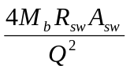
M_{b} = φ_{b2}(1+φ_{f} + φ_{n})R_{bt}b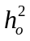
φ_{b2} – là hệ số phụ thuộc vào loại bêtông:
φ_{b2} = 2.0 đối với bêtông nặng và bêtông tổ ong.
φ_{b2} = 1.7 đối với bêtông hạt nhỏ.
φ_{b3} – là hệ số lấy bằng 0,6 đối với bêtông nặng và bằng 0,5 đối với bêtông hạt nhỏ.
R_{sw} : là cường độ chịu lực của cốt đai và cốt xiên.
A_{sw}: là diện tích các lớp cốt đai.
φ_{f} – là hệ số xét đến ảnh hưởng của cánh tiết diện chữ T, I khi cánh nằm trong vùng nén.
M_{b} = φ_{b2}(1+φ_{f} + φ_{n})R_{bt}b =2x(1+0+0)x9x25x57.5²=1487813 daN.cm.
* s_{tt1} ≤ 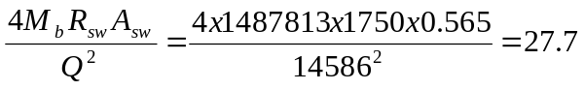cm.
* s_{tt2} ≤ 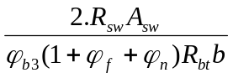=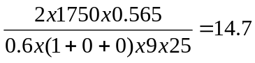cm.
* Khi chiều cao dầm h ≤ 45cm: s_{ct} ≤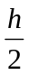 và s_{ct} ≤ 15cm
* Khi chiều cao dầm h > 45cm: s_{ct} ≤ 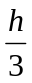 và s_{ct} ≤ 30cm
S_{bt}=min(s_{max}; s_{tt1}; s_{tt2}; s_{ct})=min(76.5; 27.7; 14.7; 30) 10 cm.
Chọn s_{bt}=10 cm.
Kiểm tra điều kiện chịu nén:
Q ≤ 0,3φ_{ω1}φ_{b1}R_{b}bh_{o}
Với : φ_{ω1} là hệ số xét đến ảnh hưởng của cốt đai đặt vuông góc với trục của cấu kiện, được xác định theo công thức :
φ_{ω1} = 1 + 5αμ _{ω} ≤ 1,3
Ttrong đó: α = 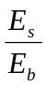, μ _{ω}= 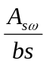 (hàm lượng cốt thép đai)
A_{sω} - diện tích tiết diện ngang của các nhánh đai cắt qua tiết diện nghiêng.
b:chiều rộng của tiết diện chữ nhật, chiều rộng sườn của tiết diện chữ T,I.
s - khoảng cách giữa các cốt đai.
φ_{b1} - hệ số xét đến khả năng phân phối lại nội lực, được tính như sau:
φ_{b1}= 1 - βR_{b}
β = 0,01 - đối với bêtông nặng và bêtông hạt nhỏ
β = 0,02 - đối với bêtông nhẹ
R_{b} - cường độ bêtông (MPa).
α = =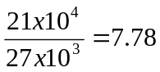
μ _{ω}= =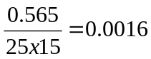
φ_{ω1} = 1 + 5αμ _{ω}=1+5x7.78x0.0016=1.0628 ≤ 1,3
φ_{b1}= 1 - βR_{b}=1-0.01x11.5=0.885 .
Q=14586 ≤ 0.3φ_{ω1}φ_{b1}R_{b}bh_{o} =0.3x1.0628x115x25x57.5=52708 daN. Biểu thức thỏa.
Vậy cốt đai bố trí với s=s_{bt}=10 cm.
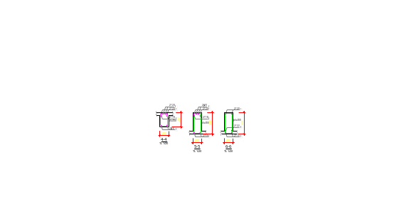
Các dầm còn lại được tính toán và lập thành bảng tính.

